Pressemappe

Light + Building 2016

INHALT

Download-Links und Kontakt

- Daten und Fakten Vossloh-Schwabe

- Smart Lighting

- Fachmesse Light + Building

- Produktneuheiten

1. DOWNLOAD- LINKS UND KONTAKT

Diese Pressemappe steht in digitaler Form für die Presse zum Download bereit:

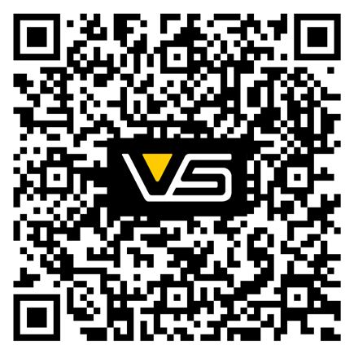

Aktuelle Bilder zu Vossloh-Schwabe stellen wir Ihnen auf Anfrage in gewünschter Auflösung zur Verfügung.

Pressekontakt / Journalisten-Anfragen:

Barbara Lenz . Vossloh-Schwabe (VS) Marketing / Communications
Fon +49 (0)7181 8002-252 . Fax +49 (0)7181 8002-122
Mobil +49 (0)152 56714 212
Mail: barbara.lenz@vsu.vossloh-schwabe.com www.vossloh-schwabe.com

DATEN UND
FAKTEN

Geschäftstätigkeit
  - Komplettanbieter von energieeffizienten LED- und Lichtmanage- ment-Systemen mit passenden Optiken
  - Innovative Lösungen im Bereich Smart Lighting
  - Anbieter von konventionellen Beleuchtungskomponenten

Beschäftigte
Gesamtzahl: 1.167
(Stand: Februar 2016)

Standorte Urbach Kamp-Lintfort Lüdenscheid Oschatz
Svilajnac / Serbien Sarsina / Italien

Niederlassungen
weltweit rund 20 Vertriebsniederlassungen

Zentrallager Ettlingen (bei Karlsruhe) Singapur

VS und Ökologie
Nahezu alle VS-Standorte werden zu 100 Prozent mit Strom aus erneuerbaren Energien versorgt und nahezu alle Produktionsstätten sind nach ISO 14001:2004 zertifiziert und nehmen somit aktiv am Verbesserungsprozess der betrieblichen Umweltpolitik teil.

Umsatz
214 Millionen Euro im Jahr (Stand Finanzjahr 2014/15)

Geschäftsführung Setsuo Mizusawa (Vors.) Klaus Breisch
Hermann Kratschus

2. DATEN UND FAKTEN

Mit Hauptsitz in Deutschland, ist Vossloh-Schwabe seit 2002 Teil des global agierenden Panasonic-Konzerns und gilt als einer der Technologieführer im Lichtsektor. Das Leistungsspektrum von Vossloh-Schwabe deckt den gesamten Bereich der Beleuchtungs- technik ab:

LED-Module in COB- und SMD-Technologie, in runder, eckiger und linearer Bauform, für nahezu alle Anwendungsbereiche. Hocheffizient und mit einer Lebensdauer von bis zu 50.000 Std. bei einem minimalen Lichtstromrückgang von L90/B10 für die LUGA-Serie. Dazu die passenden optischen Systeme und Linsen auf PMMA-, PC- und Silikonbasis. Für die linearen Systeme bis zu 2 Meter an einem Stück gefertigt nach einem speziellen Herstel- lungsverfahren.

LED-Treiber, exakt abgestimmt auf die Module, in dimmbarer (1–10 V und DALI) und nicht dimmbarer Ausführung. Für LED-Kon- stantstrommodule (bis 1.700 mA) mit frei einstellbaren Ausgangs- strömen und für LED-Konstantspannungsmodule (12 V oder 24 V). Ausgezeichnet durch ihre hohe Effizienz, ihre lange Betriebsdauer sowie ihre Überspannungs-, Übertemperatur- und Leerlauffestigkeit.

Die Lichtmanagementsysteme LiCS Indoor und LiCS Outdoor garantieren ein Höchstmaß an Energie- und Kostenersparnis sowie zusätzlichen Komfort und Sicherheit.

Weiterhin bietet VS den gesamten Bereich der konventionellen Technologie mit elektronischen und magnetischen Vorschalt- geräten, Zündgeräten und Lampenfassungen für praktisch alle gängigen Leuchtmittel an.

Eine besondere Stärke liegt im Bereich der kundenspezifischen Lösungen. Sei es bei einzelnen LEDs, kompletten LED-Modulen mit speziellen Spektralverteilungen oder bei der Entwicklung und Fertigung anwendungsbezogener Optiken.

Eine entscheidende Rolle spielt bei allem der Systemgedanke, der eine Gesamtlösung durch exakt aufeinander abgestimmte Einzel- komponenten entstehen lässt.

Die Zukunft des Unternehmens wird geprägt durch die Ausrichtung auf das Thema Smart Lighting.

SMART
LIGHTING

Intelligentes Licht – Zu jeder Zeit

Eine Büro-Stehleuchte, die heller leuchtet, sobald sich eine Person nähert, oder ein Ausstellungsraum in einem Museum, in dem beim Betreten wie von Geisterhand ein Video startet und eine stimmige Lichtatmosphäre entsteht – Smart Lighting beschert das richtige Licht zum passenden Zeitpunkt. Das ist nicht nur komfortabel und lässt der Kreativität freien Lauf, es garantiert auch Effizienz. Unsere Smart Lighting-Produkte machen die Beleuchtung ein Stück intelligenter und erschließen zudem weitere Potenziale.

Zum Beispiel Dim ONE. Dem stylishen Dimmer haben wir in der SMART-Version eine Vielzahl an Lichtszenarien mit auf den Weg gegeben. Bedient wird er auf einfachste Weise per Tablet oder Smartphone über Bluetooth. Intelligenz mit einbauen oder nachrüsten können Leuchtenhersteller mit unseren neuen Wireless-Controllern der XSW-Reihe.

Außenbeleuchtung wird mit uns ebenfalls schlauer. Abhängig von der jeweiligen Aufgabenstellung erhält der Kunde seine bedarfsge- rechte Lösung. Von der intelligenten Einzellösung bis zum vernetzten Lichtmanagement stehen unterschiedliche Produktfamilien zur Verfü- gung, die auch beliebig kombiniert werden können.

4. FACHMESSE
LIGHT + BUILDING

VS-Innovationen auf der Light + Building

Neuheitenpräsentation auf der Welt-Leitmesse in Frankfurt

Die Light + Building in Frankfurt gilt als Welt-Leitmesse.
Das Topthema lautet: Smart Lighting. Beleuchtung in der richtigen Dosis, zum richtigen Zeitpunkt, am richtigen Ort.
Einer der namhaften Aussteller auf der Light + Building ist Vossloh- Schwabe. Das Traditionsunternehmen hat zahlreiche Innovationen auf der Messe zu bieten. Zum Beispiel: Wie kann eine Beleuch- tungslösung flexibler und dennoch wirtschaftlich und komfortabel realisiert werden? VS bietet smarte lichttechnische Lösungen für Büroräume, Warenhäuser und Supermärkte sowie Produktionshallen und den gesamten Bereich der Außenbleuchtung. Vossloh-Schwabe produziert als Komplettanbieter energieeffiziente LED- und Licht- management-Systemlösungen.

Ein Schwerpunkt liegt dabei auf der Entwicklung und der Fertigung hocheffizienter optischer Systeme. Auf der Basis von PMMA, PC oder Silikon entstehen präzise Optiken für praktisch jeden Anwen- dungsbereich – kundenspezifisch und bis zu 2 Metern am Stück gefertigt.

Ein zweites zentrales Thema ist Human Centric Lighting. Auch hierzu liefert Vossloh-Schwabe passende Lösungen. So zum Beispiel die
2-Chip-LEDs Tuneable White Linear mit der stufenlosen Veränderung der spektralen Verteilung.

www.light-building.de

PRODUKT-
NEUHEITEN
SMART LIGHTING

Steuerungssysteme

Alle Geräte für den direkten 220-240 V Netzanschluss

Dim ONE
Der stylishe Dimmer
  - 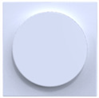Eleganter Dimmer, geeignet für Halogen oder LED
  - Einstellbarer Mindestlevel gegen Flickering, Phasenabschnitt
  - Leistungsbereich: 3 bis 450 W

Dim ONE Bluetooth SMART
Das intelligente Dimmer-System
  - Variable Lichtszenarien
(z. B. Zone, Scene, Timer, Away, Holiday)
  - Geeignet für Halogen oder LED, Steuerung über Bluetooth
  - Einstellbarer Mindestlevel gegen Flickering, Phasenabschnitt
  - Leistungsbereich: 3 bis 450 W

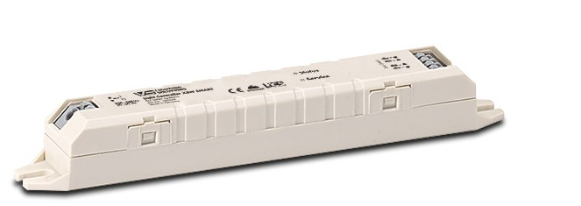Light Controller XSW-E6
Das Wireless-Multitalent zur Leuchtenintegration
  - Geeignet für Standalone-, Netzwerk- oder Mesh-Netzwerk- Betrieb
  - Integration in IP/DALI-Netzwerke für bis zu 6 DALI-Leuchten oder Sensoren

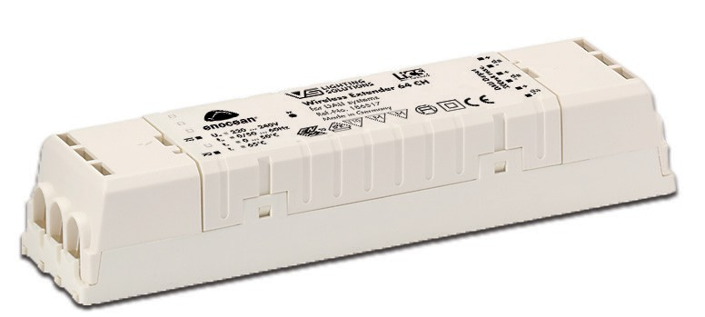Light Controller XSW-E64
Das Wireless-Multitalent zur Netzwerkintegration
  - EnOcean-DALI-Router (Broadcast) ohne zusätzliche Software
  - Geeignet für Netzwerkbetrieb mit einfacher Integration in IP/DALI-Netzwerke

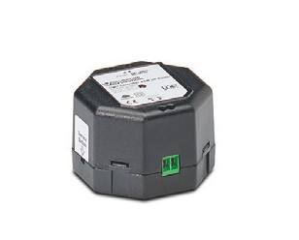XSW-Router
EnOcean-DALI-Steuerung leicht gemacht
  - EnOcean-DALI-Router (Broadcast)
  - Integrierte DALI-Stromversorgung (20 mA)
  - Keine zusätzliche Software erforderlich

Light Controller XSW Smart
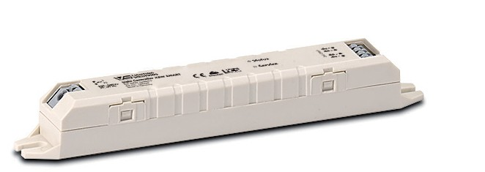All-in-One EnOcean-DALI-Controller
  - EnOcean-DALI-Steuerung
  - Geeignet für bis zu 15 DALI-Leuchten inkl. Sensoren
  - Einfache Konfiguration von Einzelleuchten und Gruppen per Software
  - Anschluss von EnOcean-Tageslicht- und Bewegungssensoren möglich

MediaServer und LiCS Outdoor

VS MediaServer
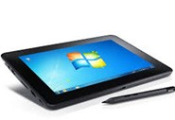Das Synchronisieren einer stimmigen Lichtatmosphäre mit Musik oder Videos gelingt spielend mit unserem neuen MediaServer.

Die flexible DALI/DMX-Steuerung für harmonisches Licht-Sound- Video-Ambiente
  - Licht-, Audio- und Video-Synchronisation für Shop, Museum oder Fassade
  - Einfachste Konfiguration über Web-Browser
  - Einfache Erstellung von Lichtszenarien mit Einbindung von Audio und Video
  - Flexible und offene Schnittstellen (DMX, DALI, IP-Network, EnOcean, Audio)
  - Kombinierbar mit Panasonic Space Player

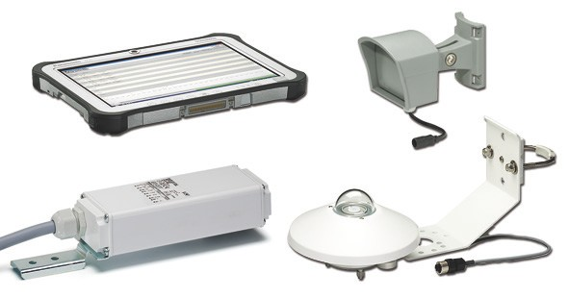LiCS Outdoor
Intelligentes und modulares Lichtmanagement
  - Smart Night – parametrierbarer Controller mit zwei Beleuchtungsprofilen und Sommer-/Winterzeit-Erkennung
  - Flex Night – in Gruppen parametrierbarer Controller via Versorgungsleitung
  - Managed Night – integrierte Steuerungslösung mit Online-Kommunikationszentrale

Lineare LED-Module

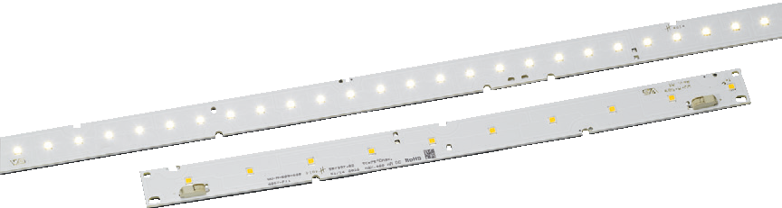LED Line SMD L14/28/56 W2
Der Standard für die Bürobeleuchtung, ZHAGA-konform
  - Standard und High Brightness mit On-Board-Steckklemmen
  - Lichtströme von 150 lm bis 4600 lm
• Lichtfarben: 3000 K, 4000 K, 5000 K, 6500 K, CRI ≥ 80
  - Effizienz: bis zu 156 lm/W

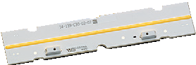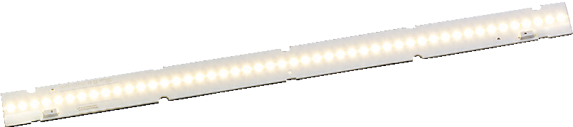LUGA Line RX
Linear-Module mit homogenen Lichtbändern in COB-Technologie
  - Lichtströme von 700 lm bis 2200 lm
• Lichtfarben: u. a. 2700 K, 3000 K, 4000 K, 6500 K
  - Lebensdauer: 50.000 Std. (L90/B10)
  - Effizienz: bis zu 148 lm/W

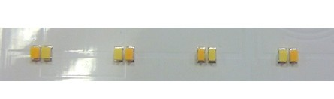Tuneable White Linear
Mit einstellbarer Farbtemperatur das Wohlbefinden steigern
  - Zwei-Kanal-System
  - Farbmischung von 2700 K bis 6000 K, CRI > 80
  - Farbtoleranz: 4 SDCM
  - Effizienz: > 100 lm/W

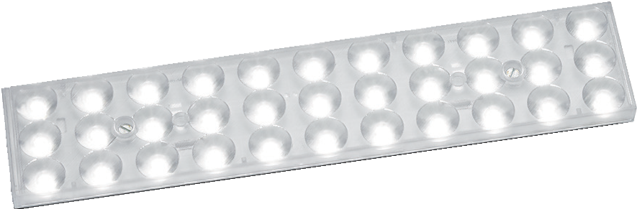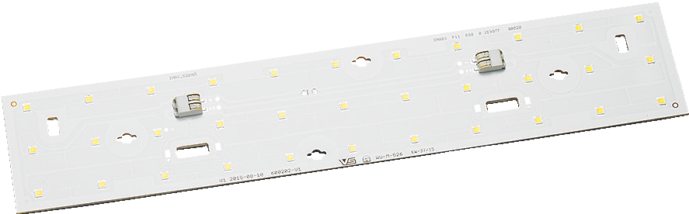LEDLine SMD Kit 1R und 3R
Variabel einsetzbare 1- und 3-reihige LED-Einbaumodule
  - Flexible Lichtverteilung durch verschiedene Aufsatzoptiken
  - Leistungsklassen: Standard und High Brightness
  - ZHAGA-konforme Befestigungsabstände
  - Lichtströme: bis zu 3000 lm
• Lichtfarben: 3000 K, 4000 K, 5000 K, 6500 K, CRI ≥ 80
  - Lebensdauer: 50.000 Std. (L80/B10)
  - Effizienz: bis zu 174 lm/W

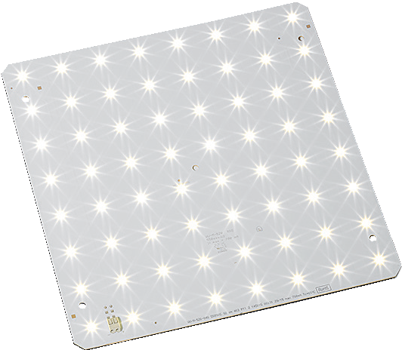LED Light Panels SMD
Effizientes und kostengünstiges Licht für die Fläche
  - Zwei Baugrößen: 250 x 250 mm und 270 x 270 mm
  - Lichtströme: bis zu 2600 lm
• Lichtfarben: 3000 K, 4000 K, 5000 K, 6500 K, CRI ≥ 80
  - Lebensdauer: 50.000 Std. (L80/B10)
  - Effizienz: bis zu 174 lm/W

Passende Treiber und Steuerungssysteme

PrimeLine
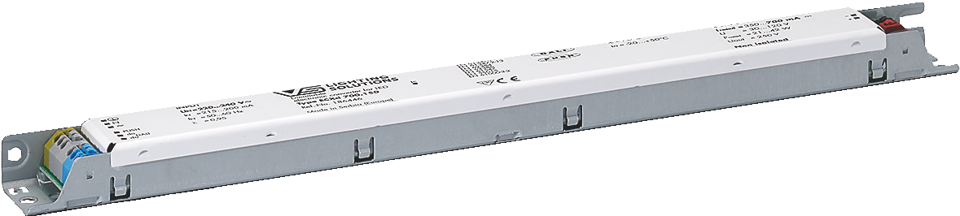Programmierbarer intelligenter Treiber für maximale Flexibilität
  - Geeignet für Tuneable White Linear
  - Programmierbarer Ausgangsstrom in 1 mA-Schritten
  - Gleichspannungstauglich und dimmbar DALI und PUSH
  - Strombereich: 350 – 700 mA bei 42 – 84 W*
  - Lebensdauer: bis zu 100.000 Std.

ComfortLine
Komfort-Treiber mit wählbarem Strom
  - 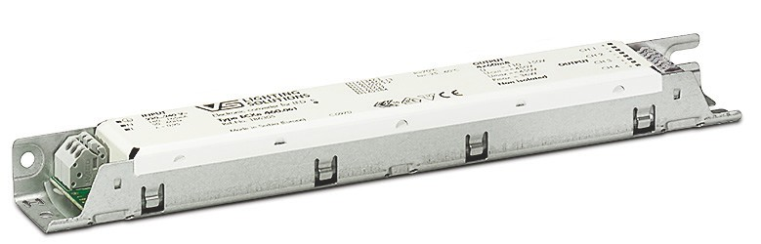Strombereich selektierbar über Widerstand (LEDset Standard), Ausgangsklemme und Dip-Switch*
  - SELV- sowie Non-SELV-Lösungen
  - Gleichspannungstaugl.* und dimmbar DALI, PUSH, 1–10 V*
  - Strombereich: 60 – 700 mA* bei 15 – 140 W*
  - Lebensdauer: bis zu 100.000 Std.

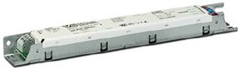EasyLine
Kosteneffizienter Treiber mit Fokus auf Kernfunktionen
  - Strombereich selektierbar über Ausgangsklemme*
  - SELV- sowie Non-SELV-Lösungen
  - Strombereich: 150 – 700 mA* bei 6 – 60 W*
  - Lebensdauer: bis zu 50.000 Std.

Dim ONE Bluetooth SMART
Das intelligente Dimmer-System
  - Variable Lichtszenarien (z. B. Zone, Scene, Timer, Away, Holiday)
  - Geeignet für Halogen oder LED, Steuerung über Bluetooth
  - Einstellbarer Mindestlevel gegen Flickering, Phasenabschnitt
  - Leistungsbereich: 3 bis 450 W

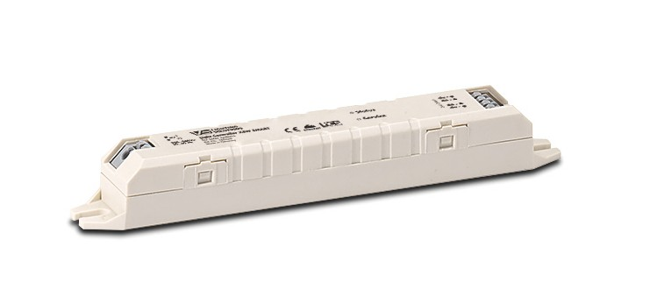Light Controller XSW-E6
Das Wireless-Multitalent zur Leuchtenintegration
  - Geeignet für Stand-alone, Netzwerk- oder Mesh-Netzwerk-Betrieb
  - Integration in IP/DALI-Netzwerke für bis zu 6 DALI-Leuchten oder Sensoren

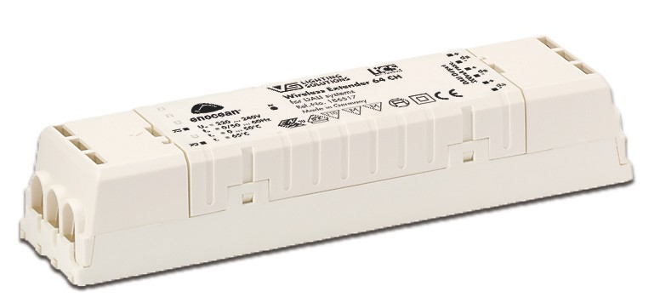Light Controller XSW-E64
Das Wireless-Multitalent zur Netzwerkintegration
  - EnOcean-DALI-Router (Broadcast) ohne zusätzliche Software
  - Geeignet für den Netzwerkbetrieb mit einfacher Integration in IP/DALI-Netzwerke für bis zu 64 DALI-Leuchten oder Sensoren
*modellabhängig

LED-Module für die Straßenbeleuchtung

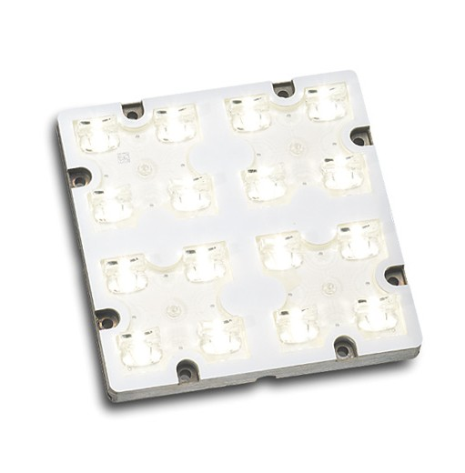LED Light IP67 Gen. 2
Gekapseltes LED-Modul mit hoher Schutzart
  - IP- und IK-geschütztes Einbaumodul (IP67, IP69, IK08)
  - Optikmaterial: Silikon
  - Lichtströme: 2200 lm bis 7900 lm
• Lichtfarben: 3000 K, 4000 K, 5000 K, CRI ≥ 65, ≥ 70, ≥ 80
  - Farbabweichung: 5 SDCM
  - Lebensdauer: > 60.000 Std. (L80/B10)
  - Effizienz: bis zu 154 lm/W
  - Überspannungsschutz: 4 kV
  - Optimales Installationsverhältnis: 4,5:1 (M-Class-Optik)

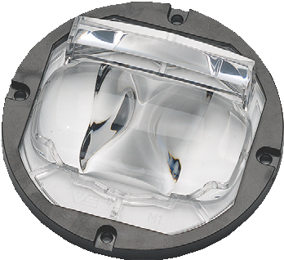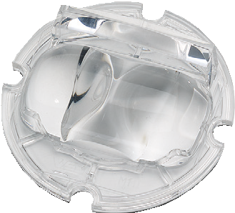COB-Silikonoptiken M-Class M1 und Area
Optimale Lichtverteilung mit integriertem Schutzfaktor
  - Exzellente Lichtdurchlässigkeit
  - Geeignet für COB-Module mit einer Leuchtfläche von bis zu 23 mm
  - Schutzart: IP65, IK08
  - Optische Effizienz: bis zu 95 %
  - Hohe Temperaturstabilität (bis zu 150 °C)

Passende Treiber und Steuerungssysteme

PrimeLine
Programmierbarer intelligenter Treiber für maximale Flexibilität
  - Programmierbare Funktionen (z. B. MidNight)*
  - 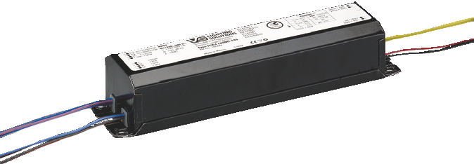Programmierbarer Ausgangsstrom in 1 mA-Schritten (DALI) und selektierbar über Dip-Switch*
  - Integrierte Leistungsreduzierung*
  - Dimmbar 1–10 V
  - Sehr geringer Ausgangsrippel und -flicker
  - Schutzart: IP65, IP20*
  - Strombereich: 350 bis 1400 mA* bei 75 bis 150 W*
  - Lebensdauer: bis zu 100.000 Std.

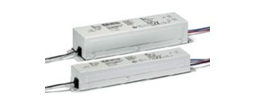ComfortLine
Komfort-Treiber
  - Integrierte Leistungsreduzierung
  - Dimmbar 1–10 V*
  - Schutzart: IP67, IP65, IP20*
  - Strombereich: 350 bis zu 1050 mA* bei 40 bis 150 W*
  - Lebensdauer: bis zu 100.000 Std.

LiCS Outdoor
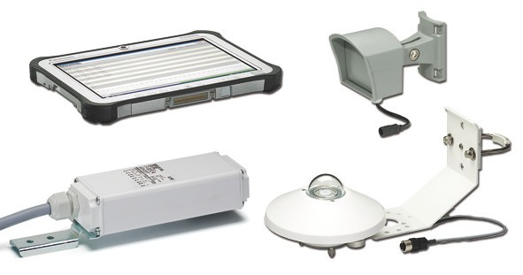Intelligentes und modulares Lichtmanagement
  - Smart Night – parametrierbarer Controller mit zwei Beleuchtungsprofilen und Sommer-/Winterzeit-Erkennung
  - Flex Night – in Gruppen parametrierbarer Controller via Versorgungsleitung
  - Managed Night – integrierte Steuerungslösung mit Online-Kommunikationszentrale

*modellabhängig

LED-Module für die Industriebeleuchtung

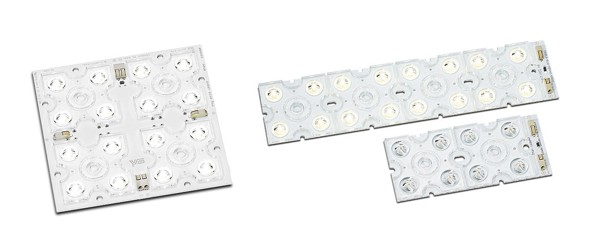LED-Module IP20
Hocheffiziente Modular-Lösung
  - LED-Module mit 4, 8, 16, 32 und 64 Highpower LEDs
  - Lichtströme: 500 lm bis 31500 lm
• Lichtfarben: 3000 K, 4000 K, 5000 K
  - Farbwiedergabe: CRI ≥ 65, ≥ 70, ≥ 80
  - Farbabweichung: 5 SDCM
  - Lebensdauer: > 60.000 Std. (L80/B10)
  - Effizienz: bis 154 lm/W
  - Überspannungsschutz: 4 kV

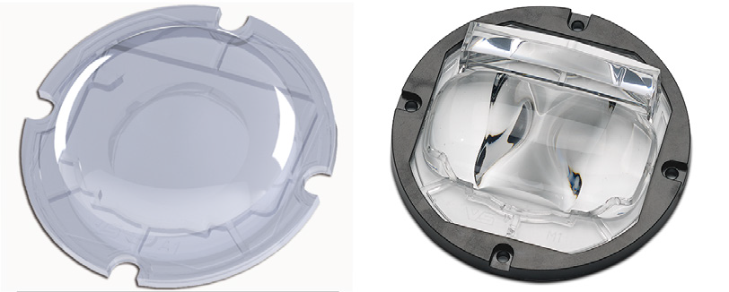COB-Silikonoptiken SYM II
Optimale Lichtverteilung mit integriertem Schutzfaktor
  - Exzellente Lichtdurchlässigkeit
  - Geeignet für COB-Module mit einer Leuchtfläche von bis zu 23 mm
  - Schutzart: IP65, IK08
  - Optische Effizienz: bis zu 95 %

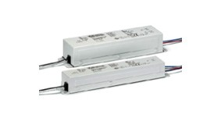Passende Treiber und Steuerungssysteme ComfortLine
Komfort-Treiber mit wählbarem Strom
  - Strombereich selektierbar über Drehschalter*
  - SELV- sowie Non-SELV-Lösungen
  - Sehr geringer Ausgangsrippel und -flicker
  - Gleichspannungstauglich*
  - Dimmbar über DALI, PUSH und 1–10 V*
  - Strombereich: 350 bis 1400 mA* bei 20 bis 126 W*
  - Lebensdauer: bis zu 100.000 Std.

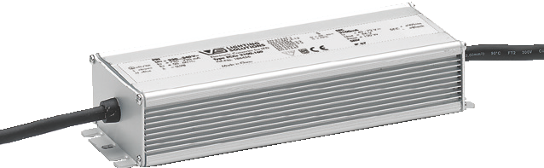EasyLine
Kosteneffizienter Treiber mit Fokus auf Kernfunktionen
  - Schutzart: IP67
  - Geringer Ausgangsrippel und -flicker
  - Strombereich: 700 bis 3200 mA* bei 50 bis 230 W*
  - Lebensdauer: bis zu 50.000 Std.

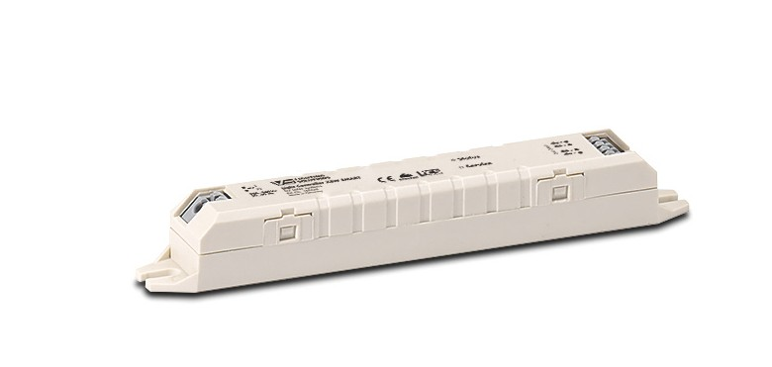Light Controller XSW Smart
All-in-One EnOcean-DALI-Controller
  - EnOcean-DALI-Steuerung
  - Geeignet für bis zu 15 DALI-Leuchten inkl. Sensoren
  - Einfache Konfiguration von Einzelleuchten und Gruppen per Software
  - Anschluss von EnOcean-Tageslicht- und Bewegungssensoren möglich
  - Direkter 220–240 V-Netzanschluss

*modellabhängig

LED-Module füe die Shopbeleuchtung

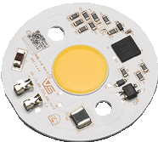ReadyLine COB
Innovative LED-Module für kompakte Spots zum direkten Anschluss an 220–240 V Netzspannung
• Lichtfarben: 2700 K, 3000 K, 3500 K, 4000 K, 5000 K
  - Lebensdauer: 50.000 Std. (L70/B50)
  - Effizienz: bis zu 95 lm/W

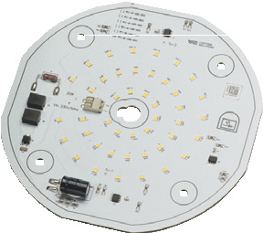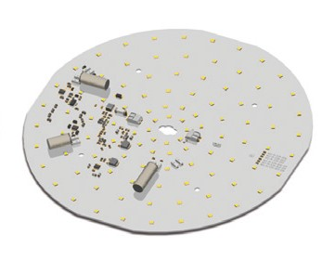Readyline DL 160 / Readyline DL 250 / Readyline DL 250 EM (Emergency Lighting) Hocheffiziente LED-Einbaumodule zum direkten Anschluss an 220–240 V Netzspannung
• Lichtfarben: 3000 K, 4000 K, 5000 K, CRI 80
  - Lebensdauer: 55.000 Std. (L70/B50)
  - Effizienz: bis zu 110 lm/W

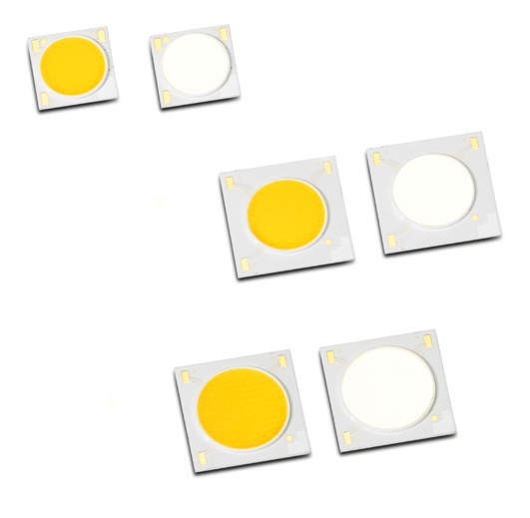LUGA Shop Gen 5
Perfekte Shop-Beleuchtung in neuer Generation
  - Lichtstärken: 500 lm bis 16.000 lm
  - Standard Lichtfarben: 2700 K bis 4000 K
  - Spezielle Lichtfarben für Mode und Lebensmittel
  - Lebensdauer: 50.000 Std. (L90/B10)
  - Effizienz: bis zu 170 lm/W

Passende Treiber und Steuerungssysteme

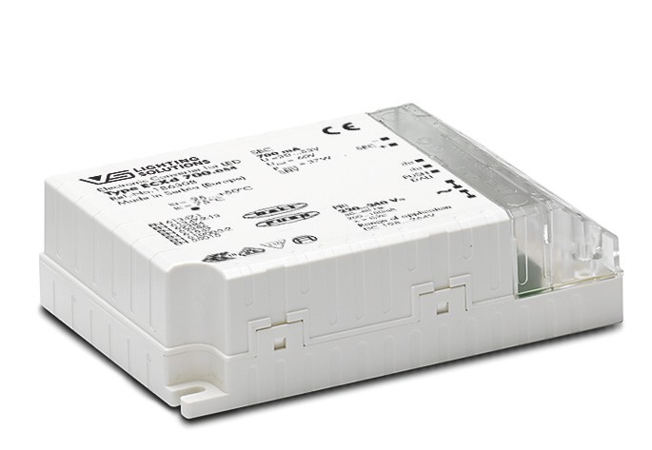PrimeLine
Programmierbarer intelligenter Treiber für maximale Flexibilität
  - Programmierbarer Ausgangsstrom in 1 mA-Schritten
  - Sehr geringer Ausgangsrippel und -flicker
  - Gleichspannungstauglich und dimmbar DALI und PUSH
  - Strombereich: 350 – 700 mA bei 24 – 37 W*
  - Lebensdauer: bis zu 100.000 Std.

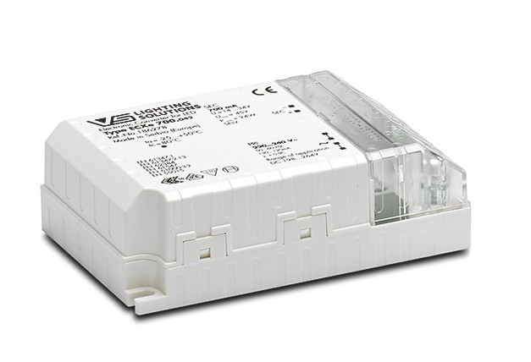ComfortLine
Komfort-Treiber
  - Sehr geringer Ausgangsrippel und -flicker
  - Gleichspannungstaugl.* und dimmbar DALI, PUSH, 1–10 V*
  - Strombereich: 350 – 1050 mA* bei 24 – 60 W*
  - Lebensdauer: bis zu 100.000 Std.

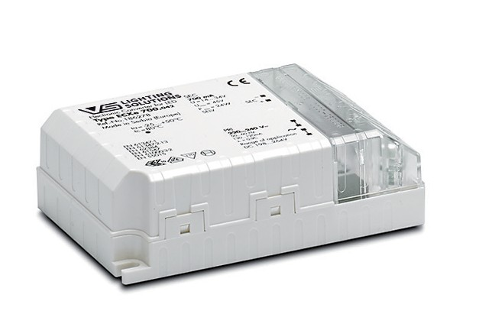EasyLine
Kosteneffizienter Treiber mit Fokus auf Kernfunktionen
  - Strombereich selektierbar über Ausgangsklemme*
  - SELV
  - Strombereich: 250 – 1050 mA* bei 10 – 45 W*
  - Lebensdauer: bis zu 50.000 Std.

Dim ONE Bluetooth SMART
Das intelligente Dimmer-System
  - Variable Lichtszenarien
(z. B. Zone, Scene, Timer, Away, Holiday)
  - Geeignet für Halogen oder LED, Steuerung über Bluetooth
  - Einstellbarer Mindestlevel gegen Flickering, Phasenabschnitt
  - Leistungsbereich: 3 bis 450 W

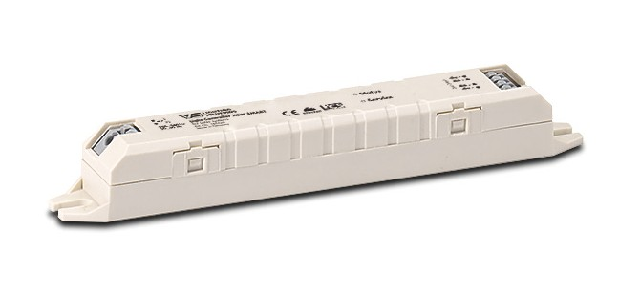Light Controller XSW-E6
Das Wireless-Multitalent zur Leuchtenintegration
  - Geeignet für Stand-alone, Netzwerk- oder Mesh-Netzwerk- Betrieb
  - Integration in IP/DALI-Netzwerke für bis zu 6 DALI-Leuchten oder Sensoren

Light Controller XSW-E64
Das Wireless-Multitalent zur Netzwerkintegration
  - EnOcean-DALI-Router (Broadcast) ohne zusätzliche Software
  - Geeignet für den Netzwerkbetrieb mit einfacher Integration in IP/DALI-Netzwerke für bis zu 64 DALI-Leuchten oder Sensoren
*modellabhängig

LED-Module für die Wohnraumbeleuchtung

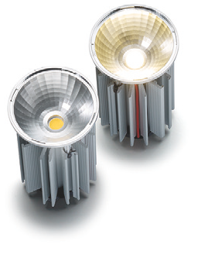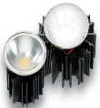ActiveLine mit extra schmalem Lichtkegel
Hocheffizienter MR16 Halogen-Ersatz
  - Neuer, extra schmaler Abstrahlwinkel: 10°
  - Architektur- und Shop-Beleuchtung

ActiveLine HALO
Hocheffizienter MR16 Halogen-Ersatz
  - Gleiches Verhalten wie bei Halogenlampen: Dimmbar, mit verän- derbarer Lichtfarbe von 3000 K bis 2000 K
  - Farbwiedergabe: CRI 90

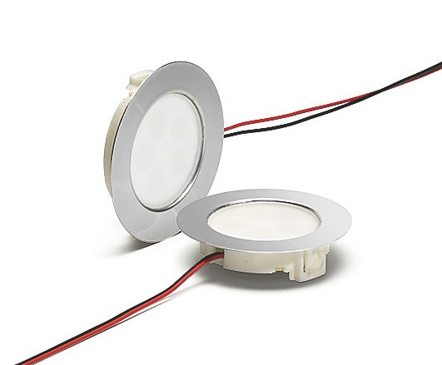FlatLine
Flexibler und preisgünstiger LEDSpot in flachem Design
  - Mit Konstantstromtreiber (700 mA) oder Konstantspannungs- treiber (12 V)
  - Komplett ausgestattet mit Optik, Leitungen und Rahmen
  - Abstrahlwinkel: 40°
  - Für Ausschnitt: Ø 56 mm
  - Lichtfarben: 3000 K, 4000 K

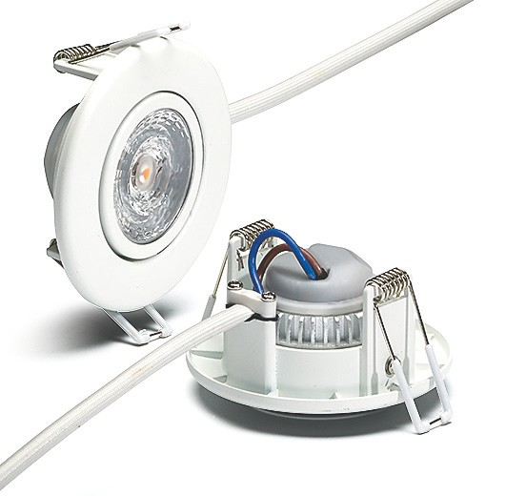DecoLED 7
Eleganter LEDSpot
  - Komplett ausgestattet mit Optik, Kühlkörper, Leitungen und Metall- rahmen zum direkten Anschluss an 230 V-Netzspannung
  - Schwenkbarer Leuchtenkopf
  - Abstrahlwinkel: 38°
  - Leistungsaufnahme: 7 W
  - Effizienz: bis zu 80 lm/W

ReadyLine L28/8.7 W
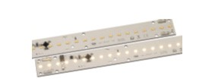LED-Einbaumodul zum direkten Anschluss an 230 V-Netzspannung
  - Aluminiumträger für optimales Thermomanagement
  - Integrierte Steckverbindung: 0,2 – 0,75 mm² (24 – 18AWG)
  - Modulmaße (L x B): 280 mm x 30 mm
  - Lichtstärke: 780 lm
  - Lichtfarbe: 3000 K, 4000 K

LED-Modul Cryo
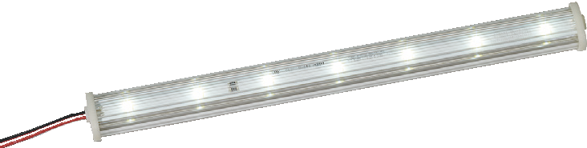Schlankes LED-Modul mit individuell anpassbaren Längen
  - 24 V-System
  - Modulares System in Segmenten von 200 mm Länge
  - Lichtstärken: 250 lm (600 mm), 500 lm (1200 mm)
  - Leistungsaufnahme: 2,15 W/4,3 W

Passende Treiber und Steuerungssysteme

ComfortLine
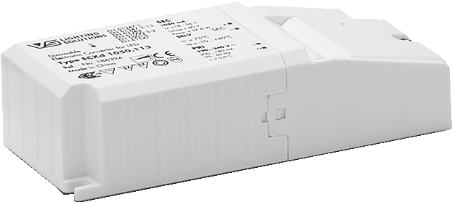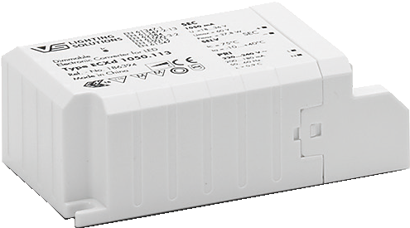Komfortabler Treiber
  - Sehr geringer Ausgangsrippel und -flicker
  - Gleichspannungstauglich*
  - Dimmung mit Phasenan- und -abschnittsdimmer*
  - Strombereich: 350 – 1050 mA* bei 8 – 40 W*
  - Lebensdauer: bis zu 100.000 Std.

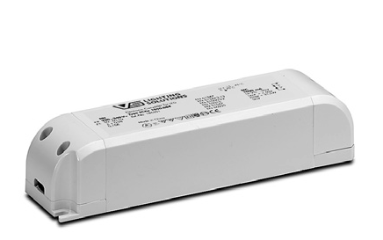EasyLine
Kosteneffizienter Treiber mit Fokus auf Kernfunktionen
  - Strombereich: 150 – 1050 mA* bei 5,6 – 60 W*
  - Lebensdauer: bis zu 50.000 Std.

Dim ONE
Der stylishe Dimmer
  - Eleganter Dimmer mit neuester Technologie
  - Geeignet für Halogen oder LED
  - Einstellbarer Mindestlevel gegen Flickering
  - Dimmung: Phasenabschnitt
  - Leistungsbereich: 3 bis 450 W

Dim ONE Bluetooth SMART
Das intelligente Dimmer-System
  - Variable Lichtszenarien
(z. B. Zone, Scene, Timer, Away, Holiday)
  - Geeignet für Halogen oder LED, Steuerung über Bluetooth
  - Einstellbarer Mindestlevel gegen Flickering, Phasenabschnitt
  - Leistungsbereich: 3 bis 450 W

*modellabhängig

HUMAN CENTRIC LIGHTING

LED-Module für Humen Centric Lighting

Unser Human Centric Lighting-Produkt mit 20 hocheffizienten COB-LED-Chips erlaubt die gezielte Veränderung von biologisch wirksamen Spektren. In Arbeitsräumen lässt sich auf diese Weise das Licht dem biologischen Rhythmus der Mitarbeiter angleichen. Eine vergleichbare Wirkung wird ebenso im Bereich Bildung und Medizin erreicht.

Das Human Centric LED-Einbaumodul kann so zur Verbesserung der Gesundheit und der kognitiven Leistung beitragen.

Typische Einsatzgebiete
  - Alten- und Pflegeheime
  - Privater Wohnbereich, Hotels
  - Kindergärten, Schulen, Universitäten
  - Büro- und Industriearbeitsplätze

LED-Einbaumodul für Human Centric Lighting
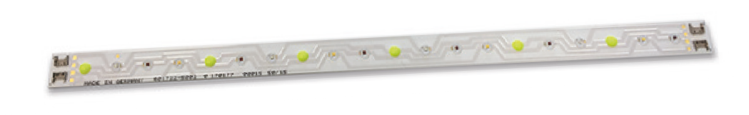Optimierte und effiziente COB-Technologie
  - 20 hocheffiziente LED-Chips
  - 4 Lichtkanäle
  - Keramik-PCB
  - On-Board-Steckklemme
  - Kundenspezifische Lösungen

HUMAN CENTRIC LIGHTING

Passende Treiber und Steuerungssysteme

Perfekt abgestimmt: Unser PrimeLine-Treiber
Programmierbare Intelligenz für maximale Flexibilität
  - 4-Kanal-Ausgang – jeweils unabhängig dimmbar, DALI
  - 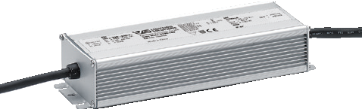Gleichspannungstauglich
  - Leistung: max. 188 W
  - Ausgangsstrom: selektierbar zwischen 350 und 700 mA über Widerstand
  - Sehr geringe Ausgangsstromtoleranz
  - Nahezu einschaltstromfrei
  - Sehr geringer Ausgangsrippel und -flicker
  - Schutzart: IP65
  - Lebensdauer: bis zu 100.000 Std.

Light Controller IP
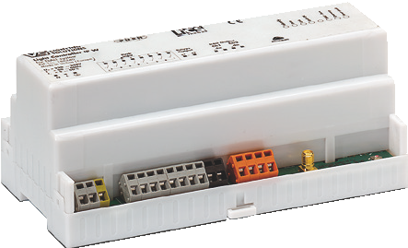Netzwerkfähige DALI-Lichtsteuerung (2 DALI-Linien) für neue Projekte oder zur Nachrüstung geeignet
  - Energieeinsparung durch Tageslichtregelung und Präsenzsteuerung
  - Touch4Light per Tablet (browserbasiert)
  - EnOcean-Funkbetrieb

Light Controller XSW-E6
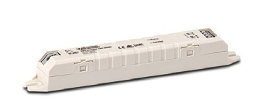Das Wireless-Multitalent zur Leuchtenintegration
  - Geeignet für Stand-alone, Netzwerk- oder Mesh-Netzwerk- Betrieb
  - Integration in IP/DALI-Netzwerke für bis zu 6 DALI-Leuchten oder Sensoren

GEWÄCHSHAUS- UND
TIERZUCHTBELEUCHTUNG

LED-Module für Gewächshaus- und Tierzuchtbeleuchtung

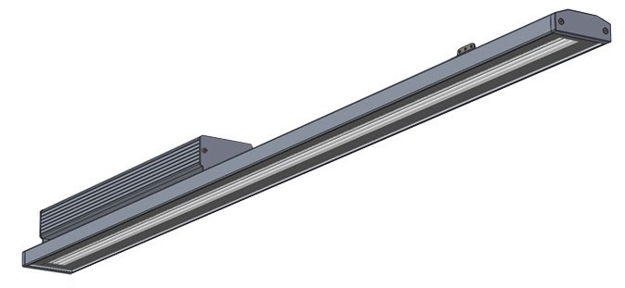LED-Systemlösung für Gewächshäuser und die Tierzucht
Hocheffizientes LED-System im eleganten Alu-Profil mit Treiberinstallationsbox
  - Optimierte COB-Technologie für Pflanzen und Tiere
  - 4 Lichtkanäle, einzeln über DALI steuerbar
  - Optimiertes Lichtspektrum
  - Schutzklasse I
  - Schutzart: IP65

LED-Einbaumodul für Gewächshäuser und die Tierzucht
Optimierte und effiziente COB-Technologie
  - 20 hocheffiziente LED-Chips
  - 4 Lichtkanäle
  - Keramik-PCB
  - On-Board-Steckklemme
  - Kundenspezifische Lösungen

GEWÄCHSHAUS- UND TIERZUCHTBELEUCHTUNG

Passende Treiber und Steuerungssysteme

Perfekt abgestimmt: Unser PrimeLine-Treiber
Programmierbare Intelligenz für maximale Flexibilität
  - 4-Kanal-Ausgang – jeweils unabhängig dimmbar, DALI
  - 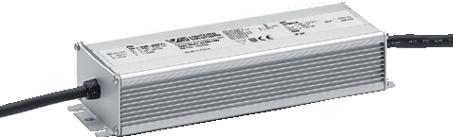Gleichspannungstauglich
  - Leistung: max. 188 W
  - Ausgangsstrom: selektierbar zwischen 350 und 700 mA über Widerstand
  - Sehr geringe Ausgangsstromtoleranz
  - Nahezu einschaltstromfrei
  - Sehr geringer Ausgangsrippel und -flicker
  - Schutzart: IP65
  - Lebensdauer: bis zu 100.000 Std.

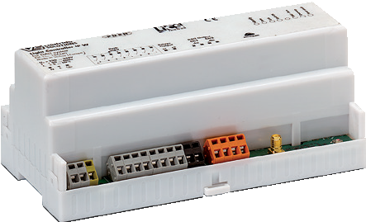Light Controller IP
Netzwerkfähige DALI-Lichtsteuerung (2 DALI-Linien) für neue Projekte oder zur Nachrüstung geeignet
  - Energieeinsparung durch Tageslichtregelung und Präsenzsteuerung
  - Touch4Light per Tablet (browserbasiert)
  - EnOcean-Funkbetrieb

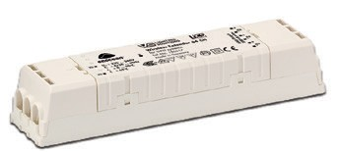Light Controller XSW-E64
Das Wireless-Multitalent zur Netzwerkintegration
  - EnOcean-DALI-Router (Broadcast) ohne zusätzliche Software
  - Geeignet für den Netzwerkbetrieb mit einfacher Integration in IP/DALI-Netzwerke

Wenn irgendwo auf der Welt eine Leuchte eingeschaltet wird, leistet Vossloh-Schwabe einen entschei- denden Beitrag dazu, dass alles reibungslos funktioniert.

Mit Hauptsitz in Deutschland ist Vossloh-Schwabe seit 2002 Teil des global agierenden Panasonic- Konzerns und gilt als Technologie- führer im Lichtsektor. Die Qualität und die Leistungsfähigkeit der Produkte begründen diesen Erfolg.

Das Produktportfolio umfasst die gesamte Palette lichttechnischer Bauteile von LED-Systemen mit optimal darauf abgestimmten Be- triebsgeräten und hocheffizienten optischen Systemen, modernen Steuerungssystemen (LiCS) sowie elektronische und magnetische Vorschaltgeräte und Fassungen.

Die Zukunft des Unternehmens ist ausgerichtet auf das Thema Smart Lighting.

Vossloh-Schwabe Deutschland GmbH

Hohe Steinert 8 · 58509 Lüdenscheid
Telefon +49 (0) 23 51/10 10 · Telefax +49 (0) 23 51/10 12 17

www.vossloh-schwabe.com

All rights reserved © Vossloh-Schwabe Technische Änderungen erfolgen ohne Benachrichtigung
Pressemappe L+B DE 03/2016

